**МІНІСТЕРСТВО ОСВІТИ І НАУКИ**

**НАЦІОНАЛЬНИЙ УНІВЕРСИТЕТ «ЛЬВІВСЬКА ПОЛІТЕХНІКА»**



**Звіт до лабораторної роботи №3**

З предмету “Організація баз даних та знань”

**Виконав**:

ст. гр. КН-211

Шебеко Андрій

**Викладач:**

Якимишин Х.М.

Львів – 2020

**Лабораторна робота №3**

**Модифікація структури таблиць бази даних засобами SQL**

**Мета роботи:** Розробити SQL запити для зміни структури таблиць бази даних (включення нових полів, вилучення полів таблиць, зміни опису полів, зміни обмежень).

**Короткі теоретичні відомості:**

Для зміни структури таблиць використовується наступна директива мови SQL.

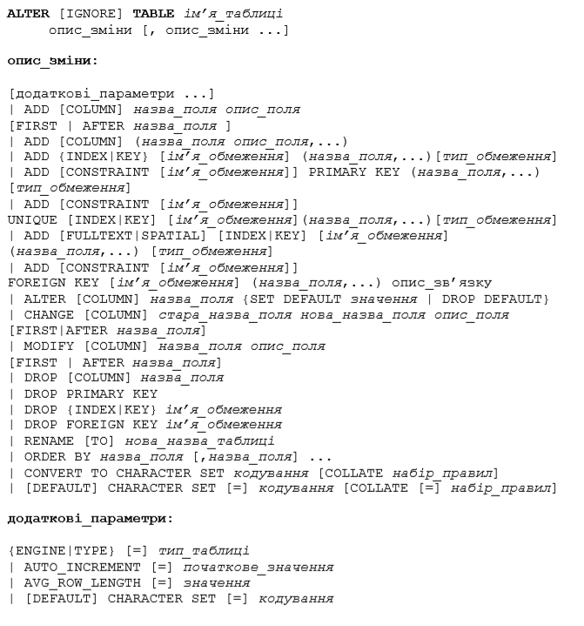

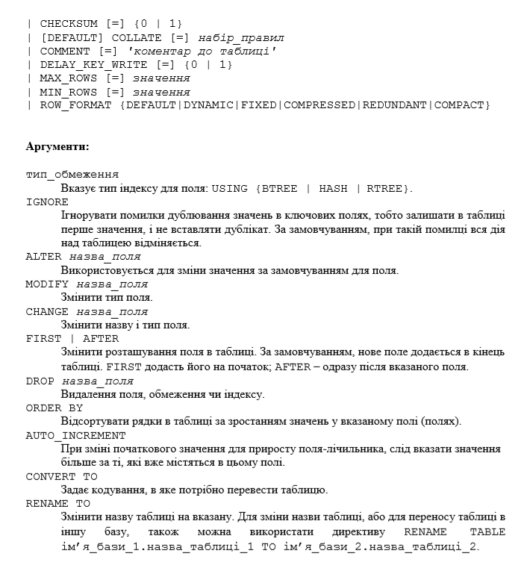

**Хід роботи:**

Виконаємо команди: SHOW TABLES; DESCRIBE FILE.

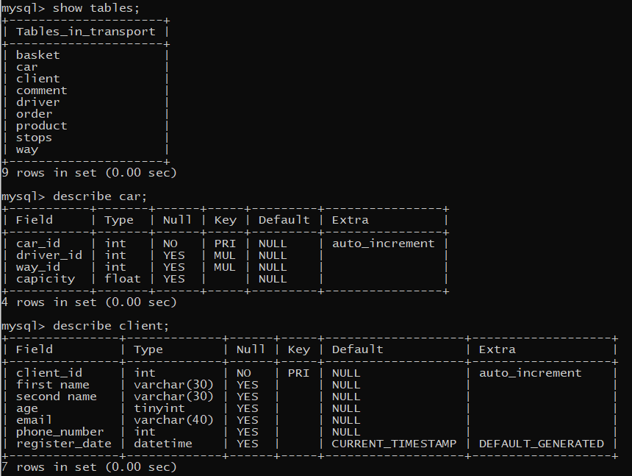

Виконаємо такі операції над схемою бази даних.

1. Змінимо capicity з **FLOAT** на **INT**, добавимо тимчасову змінну *temporary* та встановимо її як зовнішній ключ до *way_id*.

ALTER TABLE car

MODIFY capicity int,

ADD COLUMN `temporary` int AFTER car_id,

ADD CONSTRAINT temp FOREIGN KEY (`temporary`) REFERENCES `Way` (`way_id`) ON DELETE NO ACTION ON UPDATE NO ACTION;

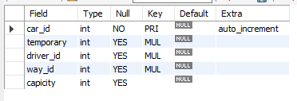

1. Модифікуємо змінну driver_id щоб вона не могла набувати значення NULL а також видалимо демонстраційний ключ та поле *temporary.*

ALTER TABLE car

MODIFY `driver_id` int NOT NULL,

DROP FOREIGN KEY `temp`,

DROP COLUMN `temporary`;

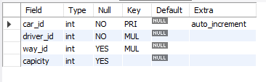

1. Також змінимо значення полів *client*, а саме кількість символів з 40 до 50, а поле *email* модифікуємо щоб воно не набувало NULL.

ALTER TABLE client

MODIFY `first name` varchar(40),

MODIFY `second name` varchar(40),

MODIFY `email` varchar(50) NOT NULL;

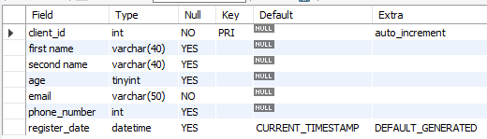

**Висновок:** на цій лабораторній роботі було розглянуто методи модифікації структури таблиць БД засобами SQL та проведено модифікацію полів, зв’язків і обмежень.